编写说明

一、编写目的
为便利企业登记，实现“最多跑一次”的目标，特编写此“企业登记参考范本”，供参考使用。

二、编写依据
参考范本依据相关法律法规和政策编写；如有冲突，以法律法规和政策为准。

三、填写说明
参考范本中，黑体加粗部分由申请人填写，红色加粗部分相应的有权签署人签署。参考范本中填写的人员信息均为虚构，填写的内容仅为样例参考，企业应按实际情况合理填写或勾选。申请书的日期建议为申请登记当日。
参考范本中未列明的申请人应提交的各类证明、复印件等，申请人应自行准备。委托代理人应核对登记材料中的复印件并签署“经核对与原件一致”的意见。各类文书及文件应当使用A4纸，使用黑色钢笔或签字笔填写；各类文书及文件，应经签字或盖章予以确认。
企业注销登记申请书
☑基本信息（必填项）
名 称 | 岳阳文成机电设备有限公司 |  |  |  |  | 统一社会信用代码 |  | 91430101XXXX88888
☑一般注销原因（仅限一般注销登记,根据企业类型勾选）
☑有限责任公司  及股份有限公司 | □ 公司章程规定的营业期限届满或其他解散事由出现。  □ 股东决定、股东会、股东大会、外商投资公司的董事会决议解散。  □ 因公司合并或者分立需要解散。  □ 依法被吊销营业执照、责令关闭或者被撤销。  □ 人民法院依法予以解散。  □ 公司被依法宣告破产。  □ 法律、行政法规规定的其它情形 。
□非公司企业法人 | □ 企业法人歇业。  □ 依法被吊销营业执照、责令关闭或者被撤销。  □ 人民法院宣告破产。  □ 因合并而终止。  □ 法律、行政法规规定的其它情形__________________________。
□合伙企业 | □合伙期限届满，合伙人决定不再经营。  □合伙协议约定的解散事由出现。  □全体合伙人决定解散。  □合伙人已不具备法定人数满三十天。  □合伙协议约定的合伙目的已经实现或者无法实现。  □依法被吊销营业执照、责令关闭或者被撤销。  □ 法律、行政法规规定的其它原因__________________________。
□个人独资企业 | □投资人决定解散。  □投资人死亡或者被宣告死亡，无继承人或者继承人决定放弃继承。  □被依法吊销营业执照。  □法律、行政法规规定的其他情形___________________________。
☑一般注销（仅限一般注销登记填写）
公告情况(内资非公司企业法人、个人独资企业无须填写) |  |  |  | 国家企业信用信息公示系统或报纸名称  公告日期:x年 x月 x 日
分公司（分支机构）注销登记情况 |  |  |  | ☑ 已注销完毕 □ 无分公司（无分支机构）
注：1、本申请书适用于公司、非公司企业法人、合伙企业（以上类型包含内资和外资）、个人独资企业办理注销登记。
2、申请书应当使用A4纸。依本表打印生成的，使用黑色墨水钢笔或签字笔签署；手工填写的，使用黑色墨水钢笔或签字笔工整填写、签署。
债权债务清理情况 |  |  |  | ☑ 已清理完毕 □ 无债权债务
清税情况 |  |  |  | ☑ 已清理完毕 □ 未涉及纳税义务
对外投资清理情况 |  |  |  | ☑ 已清理完毕 □ 无对外投资
海关手续清缴情况  （仅限外资企业、外商投资合伙企业填写） |  |  |  | □ 已清理完毕 □ 未涉及海关事务
清算组(人)/清算委员会备案通知书文号
批准证书缴销情况  (仅限外资企业填写) |  |  |  | □批准证书已缴销完毕 □不涉及批准证书
批准（决定）机关
（仅限批准的外商投资合伙企业填写）
批准（决定）文号
（仅限批准的外商投资合伙企业填写）
经济性质  （仅限非公司企业法人填写） |  |  |  | □全民所有制 □集体所有制 □联营  □其他
主管部门（出资人）
（仅限非公司企业法人填写）
缴回公章情况  （仅限非公司企业法人填写） |  |  |  | □ 已缴回登记机关 □ 已缴回公安机关  □ 已缴回其他部门
□简易注销（仅限简易注销登记填写）
企业类型 |  | □有限责任公司 □非公司企业法人 □个人独资企业 □合伙企业
国家企业信用信息公示系统公告日期
适用情形 |  | □未开业 |  | □未发生债权债务 □债权债务已清算完结
 |  | □无债权债务 |  | □未发生债权债务 ☑债权债务已清算完结
 |  | □人民法院裁定强制清算终结 □人民法院裁定破产程序终结
☑指定代表/委托代理人（必填项）
委托权限 |  |  | 1、同意☑不同意□核对登记材料中的复印件并签署核对意见；  2、同意☑不同意□修改企业自备文件的错误；  3、同意☑不同意□修改有关表格的填写错误；  4、同意☑不同意□领取营业执照和有关文书。
固定电话 |  |  | 0730-xxxxxxx |  | 移动电话 |  | 1350730xxxx
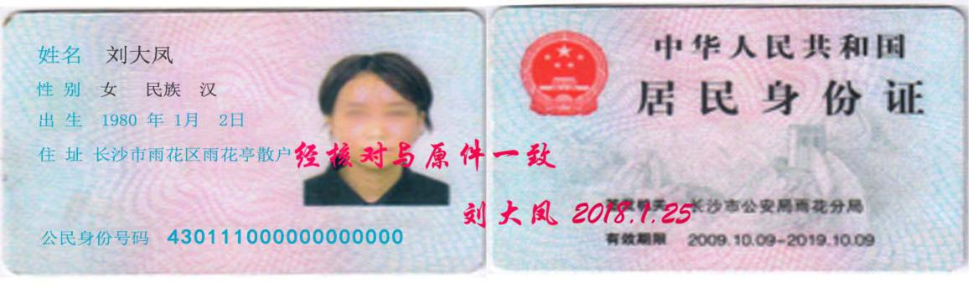
（指定代表或者委托代理人身份证件复、影印件粘贴处）

指定代表/委托代理人签字： 刘大凤
x 年 x月 v 日
☑申请人承诺 （必填项）
本申请人和签字人承诺提交的材料文件和填报的信息真实有效，并承担相应的法律责任。

申请人签字：
王大军

企业盖章
x 年 x 月 v 日
注：1、已清算的公司、非公司外资企业、合伙企业由清算组负责人（清算人）签字,个人独资企业由投资人或清算人签字；
2、非公司企业法人和因合并或分立未清算的公司、非公司外资企业由法定代表人签字；
3、申请简易注销的公司、非公司企业法人、非公司外资企业由法定代表人签字，合伙企业由执行事务合伙人（含委派代表）签字，个人独资企业由投资人签字；
4、破产程序终结的由破产管理人签字。

岳阳文成机电设备有限公司
股东会决议
会议时间：x 年 x月x日
会议地点：公司办公室
召集人：董事会
主持人：董事长王大军
会议按照《公司法》规定的方式通知了全体股东。应到会股东3人，实际到会股东3人，其中，股东湖南文成化工商贸有限公司委托陈大明出席会议并代为行使表决权。到会股东共代表全体股东100％表决权,全体股东一致通过如下决议：
1、同意解散本公司。
2、确认清算组出具的清算报告。
3、同意委托刘大凤同志办理公司注销登记事宜。
主持人签名：王大军
全体股东盖章或签名：
刘大凤
王大军

x 年 x月x日
岳阳文成机电设备有限公司股东会确认的
清 算 报 告
一、经公司股东会议决议，全体股东同意决定解散公司，并成立了清算组，由陈大明担任清算组组长。
二、企业清算组成立后，于x年x月x日在国家企业信用信息公示系统或某某报纸发布公司解散公告。
三、企业的基本情况：成立于XX年XX月XX日，注册资金2000万元；由王大军、刘大凤、湖南文成化工商贸有限公司共同出资组建。
四、截止x年x月x日止，公司目前财务状况和资产构成情况：公司总资产xxx万元，净资产xxx万元，负债为0万元，公司清算费用、职工工资、社保金、法定补偿金、税收、债务已全部支付完毕， 公司剩余净资产xxx万元由股东按出资比例分配。本公司于x年x月xx日正式完成清算工作。
五、如有遗留的债权债务问题，由股东按照出资比例依法承担。
特此报告。
清算组全体成员签名：
王大军 陈大明 刘大凤

x年x月x日

